暨南大学本科实验报告专用纸
课程名称 高级语言程序设计实验 成绩评定
实验项目名称 矩阵运算的函数封装 指导教师 张鑫源
实验项目编号 实验项目类型 实验地点 家中
学生姓名 徐林怡 学号 2019051093
学院 智能科学与工程学院 系 专业 信息安全
实验时间2020年4月29日 上午～5月9日 下午 温度 ℃湿度
- 实验目的
- 编写所需功能函数模块，体现模块化程序设计思想。
- 熟悉二维数组作为函数调用参数的情形。
- 实验内容和要求

- 主要仪器设备
仪器：计算机
实验环境：Visual Studio 2019
- 源程序
源程序（流程图见附页）：
#include<stdio.h>
#define M 2
void print_array(int c[][M]); //矩阵输出
void f1(int a[][M],int c[][M]); //矩阵转置
void f2(int a[M][M], int b[M][M], int c[][M]);//方阵相加并输出结果
void f3(int a[M][M], int b[M][M], int c[][M]);//方阵相减并输出结果
void f4(int a[M][M], int b[M][M], int c[][M]);//方阵相乘
int f5(int a[M][M], int c[][M], int n); //方阵的幂

int main()
{
int a[M][M] = { 1,2,3,4 };
int b[M][M] = { 2,3,4,5 };
int c[M][M],n;//数组c用于储存计算结果

printf("矩阵a：\n");
print_array(a);
printf("请输入方阵a幂运算的指数：\n");
scanf_s("%d", &n);
printf("矩阵b：\n");
print_array(b);
printf("矩阵a的转置：\n");
f1(a, c);
printf("a,b相加所得矩阵：\n");
f2(a, b, c);
printf("a,b相减所得矩阵：\n");
f3(a, b, c);
printf("a,b相乘所得矩阵：\n");
f4(a, b, c);
print_array(c);
printf("方阵a的%d次幂为：\n", n);
print_array(f5(a, c, n));

return 0;
}
//矩阵输出
void print_array(int c[][M])
{
int i, j;
for (i = 0;i < M;i++)
{
for (j = 0;j < M;j++)
printf("%5d", c[i][j]);
printf("\n");
}
}
//矩阵转置并输出
void f1(int a[][M], int c[][M])
{
int i, j;
for (i = 0;i < M;i++)
{
for (j = 0;j < M;j++)
{
c[i][j] = a[j][i];
printf("%5d", c[i][j]);
}
printf("\n");
}
}
//方阵相加并输出结果
void f2(int a[M][M], int b[M][M], int c[][M])
{
int i, j;
for (i = 0;i < M;i++)
{
for (j = 0;j < M;j++)
{
c[i][j] = a[i][j] + b[i][j];
printf("%5d", c[i][j]);
}
printf("\n");
}
}
//方阵相减并输出结果
void f3(int a[M][M], int b[M][M], int c[][M])
{
int i, j;
for (i = 0;i < M;i++)
{
for (j = 0;j < M;j++)
{
c[i][j] = a[i][j] - b[i][j];
printf("%5d", c[i][j]);
}
printf("\n");
}
}
//方阵相乘
void f4(int a[M][M], int b[M][M], int c[][M])
{
int i, j, k;
for (i = 0;i < M;i++)
for (j = 0;j < M;j++)
{
c[i][j] = 0;
for (k = 0;k < M;k++)
c[i][j] += a[i][k] * b[k][j];
}
}
//方阵的幂
int f5(int a[M][M], int c[][M], int n)
{
int i, j;
int d[M][M];
if (n == 0)
{
for (i = 0;i < M;i++)
for (j = 0;j < M;j++)
{
c[i][j] = 0;
c[i][i] = 1;
}
}
else//a的n次幂=a*a的n-1次幂
f4(a, f5(a, d, n - 1),c);
return(c);
}
- 实验步骤与调试
- 由于矩阵的各种运算对矩阵行数和列数的要求都不同，在程序中，为了便于展示，除了矩阵的转置外，其余函数都基于方阵的运算。
- 在处理矩阵的幂时，用到函数的嵌套和递归，一开始，对函数中调用的作为实参的函数，没有考虑到函数的返回值，在编译器的提醒下，调整了相应函数的返回值。
- 在矩阵幂运算的函数中，一开始在函数中直接输出运算结果，但由于用到递归，每次执行都会从0次幂依次输出到n次幂，共计n+1个矩阵；后来调整，在得到最终的数组后再输出，就只输出最终结果了。
- 实验结果与分析
- a[3][3]={1,2,3,4,5,6,7,8,9}
b[3][3]={2,3,4,5,6,7,8,9,10}
输入：3
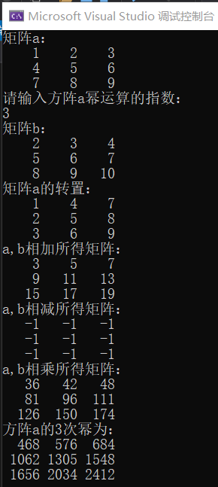
2.a[2][2]={1,2,3,4}
b[2][2]={2,3,4,5}
输入：3
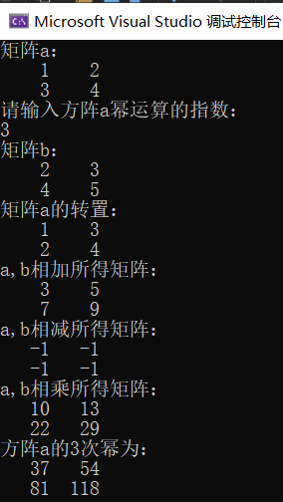
暨南大学本科实验报告专用纸(附页)

